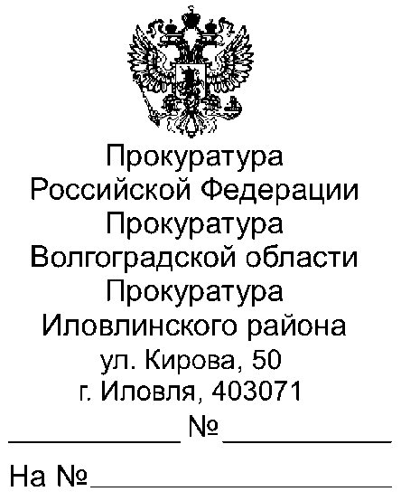

31.05.2023 40-75-2023
Всем главам Иловлинского муниципального района

Главному редактору
газеты «Донской Вестник»

Прошу опубликовать пресс-релиз «Изменения в трудовом законодательстве», в ближайшем выпуске Вашего источника информационного издания, а также на сайте администрации поселения.
О результатах опубликования пресс-релиза с приложением документов, подтверждающих его размещение, прошу сообщить в наш адрес в срок не позднее 15.06.2023 (на электронный адрес chekunova.ilovprok@mail.ru).

Приложение: пресс-релиз на 1 л.

Прокурор Иловлинского района |  | Ф.Г. Жакин
эл.подпись

«Изменения в трудовом законодательстве»

Федеральным законом от 02.07.2021 № 311-ФЗ внесены изменения в Трудовой кодекс Российской Федерации в части учета микроповреждений (микротравм) работников.
Так, с 01 марта 2023 года на работодателя возложена обязанность самостоятельно осуществлять учет и рассмотрение обстоятельств и причин, приведших к возникновению микроповреждений (микротравм) работников.
Указанная обязанность введена в целях повышения эффективности в проведении системных мероприятий, связанных с выявлением опасностей, оценкой и снижением уровней профессиональных рисков, обеспечении улучшения условий и охраны труда.
К микроповреждениям (микротравмам) относятся ссадины, кровоподтеки, ушибы мягких тканей, поверхностные раны и другие повреждения, полученные работниками и другими лицами, участвующими в производственной деятельности работодателя, при исполнении ими трудовых обязанностей или выполнении какой-либо работы по поручению работодателя (его представителя), а также при осуществлении иных правомерных действий, обусловленных трудовыми отношениями с работодателем либо совершаемых в его интересах, не повлекшие расстройства здоровья или наступление временной нетрудоспособности
Основанием для регистрации микроповреждения (микротравмы) работника и рассмотрения обстоятельств и причин, приведших к его возникновению, является обращение пострадавшего к своему непосредственному или вышестоящему руководителю, работодателю (его представителю).

Также с 1 марта 2023 года вступил в силу Федеральный закон от 11.06.2022 N 155-ФЗ, в соответствии с которым внесены изменения в Трудовой кодекс РФ, по которому люди с неснятой или непогашенной судимостью не смогут работать водителями такси и общественного транспорта.

Для водителей такси запрещены следующие преступления: убийство; умышленное причинение тяжкого вреда здоровью; похищение человека; грабёж, разбой; преступления против половой неприкосновенности и половой свободы личности; преступления против общественной безопасности, основ конституционного строя и безопасности государства, мира и безопасности человечества.
Для водителей автобусов, трамваев, троллейбусов, метро запрещены: преступления против общественной безопасности, основ конституционного строя и безопасности государства, мира и безопасности человечества.
До 1 сентября 2023 года все водители такси и общественного транспорта обязаны предоставить работодателю справки об отсутствии судимости.

Помощник прокурора Иловлинского района Н.А.Горбунова

